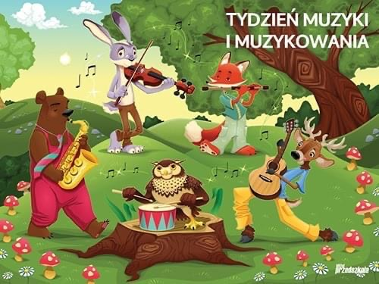
Tydzień muzyki i muzykowania
Kochane dzieciaczki i drodzy rodzice,
Nasze zdalne nauczanie wypełni znowu muzyka.
- Zaczniemy od piosenki
„W naszym przedszkolu pełno muzyki” – link do piosenki znajdziecie poniżej:
https://youtu.be/HzuQmEf9pbc
Wiecie już o co chodzi?
O instrumenty, którymi są nasze ręce, nogi, brzuchy. Czyli będziemy grać na naszych własnych „instrumentach” . Teraz zaśpiewajcie jeszcze raz tę piosenkę i dołączcie klaskanie, tupanie, klepanie po brzuchu.

- To teraz sprawdźcie czy macie uszy gotowe do słuchania, a oczy gotowe do patrzenia. Poznamy dziś instrumenty muzyczne. Zapraszam do obejrzenia filmu „Dźwięki i odgłosy - instrumenty muzyczne”
https://youtu.be/MadTiSUv4Jo

- Teraz sprawdzimy jak wyglądają – narysuj po śladach instrumenty i nazwij każdy z nich.

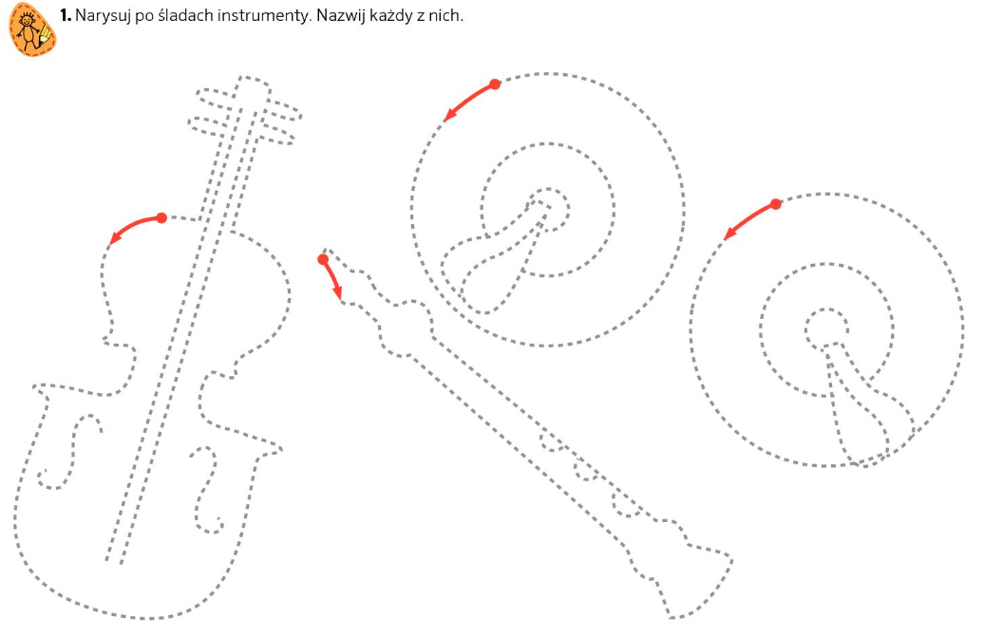

- A na koniec trzeba zapraszam do zabawy z rytmem „Rytmiczne buty”- przygotujcie swoje buciki lub kapciuszki i do dzieła- taniec bucikowy czas zacząć!
https://www.youtube.com/watch?v=qDyNtyiexNo

Życzę wszystkim dobrej zabawy z muzyką i pozdrawiam Was cieplutko.
Izabela Wawrzyniak

